|  |
| --- |
| PERIFÉRICOS ADAPTADOS |

Actualmente las Tecnologías de Información y Comunicación (TIC´S) están  
presentes en distintos ámbitos de la vida cotidiana y su uso se está haciendo  
cada vez más extendido a distintos sectores de la población, incluidas las  
personas con discapacidad. Sin embargo, su utilización presenta ciertas dificultades para ellos, es por esto que la tecnología brinda importantes soluciones adaptadas para manejar la computadora, logrando que el usuario sea capaz de utilizar, dentro de lo posible, todos los recursos y programas de manera autónoma.

|  |
| --- |
| Accesibilidad periféricos de entrada |

|  |
| --- |
| TECLADOS |

**Teclados con protector de acrílico**

Consiste en un teclado común, cubierto con un acrílico donde en cada tecla tiene una abertura que nos permite presionar una sola tecla por vez, evitando la presión simultánea de varias teclas. Es una herramienta útil para usuarios que poseen dificultades para controlar los movimientos involuntarios, o cuando éstos son imprecisos, y con personas con dificultades de conducta, cognitivas e hiperactividad en donde resulta dificultoso presionar sólo la tecla correspondiente.

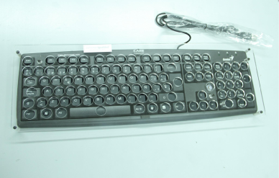

**Teclado con alto contraste**

Permiten mejorar la accesibilidad a los teclados estándar para los usuarios con baja visión. Tienen teclas de gran tamaño para facilitar su pulsación (hasta cuatro veces más grandes que las de un teclado normal). Algunos traen colores en las teclas que permiten identificar los grupos de letras y otros vienen ordenados alfabéticamente para facilitar su pulsación.

Destinados a usuarios con baja visión, discapacidad motora e intelectual.

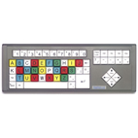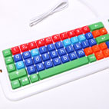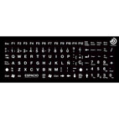

**Teclado expandido**

Es un teclado que posee teclas de mayor tamaño (aprox. 2,5 cm), colores contrastantes, algunos poseen un protector plástico desmontable al igual que el teclado con protector de acrílico y un mouse por botones incorporado.

Es un teclado diseñado para facilitar la accesibilidad a usuarios con disminución visual (letras grandes y colores de alto contraste), problemas de motricidad (el protector actúa como freno inhibitorio de la mano al momento de la pulsación) y con discapacidad intelectual.

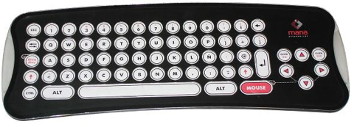

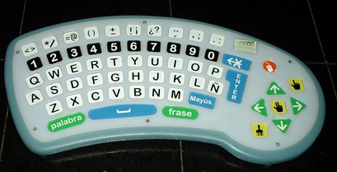

**Teclado Braille**

Braille: es un sistema de lectura y escritura táctil pensado para personas ciegas.

Un teclado braille es un dispositivo de entrada que permite representar cualquier carácter mediante la pulsación simultánea de unas pocas teclas, lo que permite alcanzar una gran velocidad de escritura. Los teclados braille suelen poseer 6 u 8 teclas principales, más una serie de teclas auxiliares.  
  
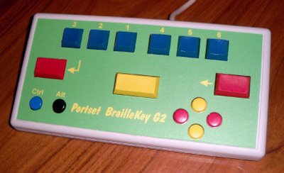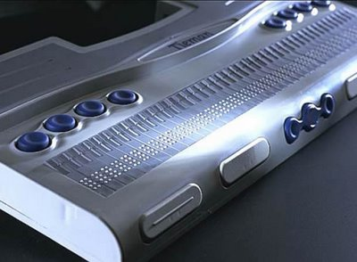

**Teclado virtual**

Se trata de un teclado visual en pantalla con todas las teclas estándar que se puede utilizar en lugar de un teclado físico. El Tecladoen pantalla también permite escribir e introducir datos con un ratón u otro dispositivo señalador.

Además se pueden encontrar teclados por pantallas adaptados a las necesidades del usuario: con alto contraste, colores, cantidad de teclas, entre otros.

Destinado a personas con dificultades en la movilidad, baja visión y usuarios que presentan discapacidad intelectual.

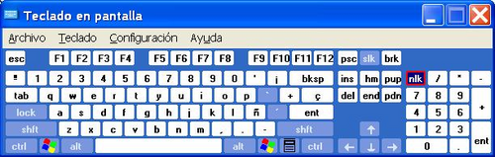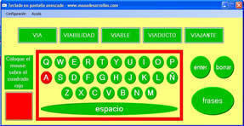

|  |
| --- |
| Mouse |

**Mouse por botones**

Es un dispositivo que facilita la accesibilidad a las computadoras a personas con dificultades para manejar el mouse convencional. Sus botones están dispuestos de manera tal que resulta más sencillo y ajustado el introducir el dedo o un puntero. El usuario no necesita desplazar el mouse sobre el escritorio, sino que permanece fijo y se acciona mediante la presión de sus botones. Existen diferentes tipos: con mayor cantidad de botones, diferentes contrastes, colores, entre otros. Mouse especialmente diseñado para usuarios que presentan dificultades en la movilidad del miembro superior.

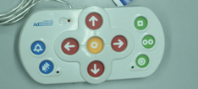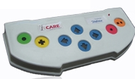

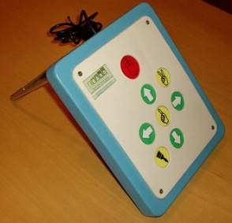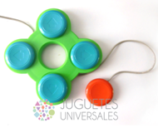

**Trackball**

TrackBall es un mouse diseñado para poder ser utilizado con cualquiera de las dos manos. Su amplia superficie permite reposar la mano completamente sobre ella, proporcionando una gran comodidad al usuario gracias a su amplia superficie de soporte.

El mouse ha sido adaptado para que personas con diversas dificultades motrices puedan utilizarlo fácilmente, no requiere de agarre por lo que puede ser utilizado por otras partes del cuerpo diferente a las manos (con el pie, mentón o muñón en caso de tener su brazo amputado)

Su base estable, reduce los movimientos de la mano minimizando así la fatiga y ahorrando espacio en el escritorio.

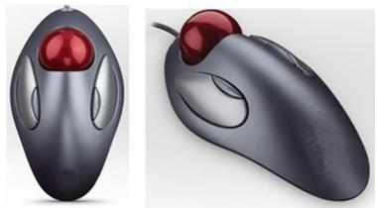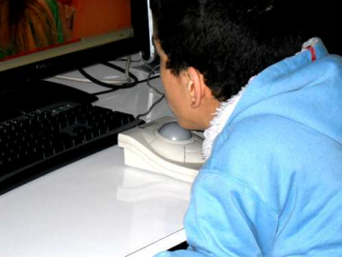

**Switches o pulsadores**

Consiste en un pulsador de alta resistencia que puede ser accionado mediante  presión  sobre el botón superior, permite “activar” o “desactivar” determinada función. Puede ser usado con la mano, pie o cualquier parte del cuerpo. Diseñado para personas con limitaciones  cognitivas y motrices. Los Switches vienen de diferentes tamaños.

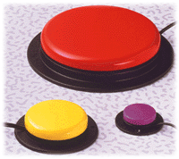

**Soporte Articulado para pulsadores y mouse**

Soporte articulado con un sistema de bloqueo. Se emplea para la sujeción de mouse, pulsador, trackball, entre otros. Es posible realizar la sujeción en diferentes soportes como silla de ruedas, mesas, escritorios, etc.

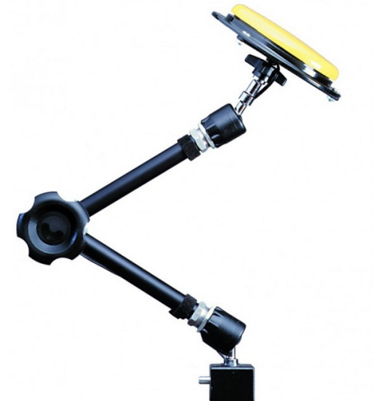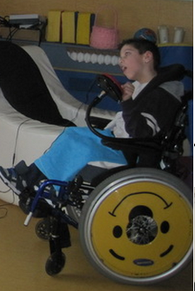

**Mouse Joystick**

Este dispositivo permite controlar las funciones del mouse de una computadora, incluyendo el clic principal y el secundario, arrastrar, y hacer scroll. También es posible escribir usando el teclado virtual que aparece en pantalla. Destinado a usuarios que tienen dificultades para manejar ratones convencionales.

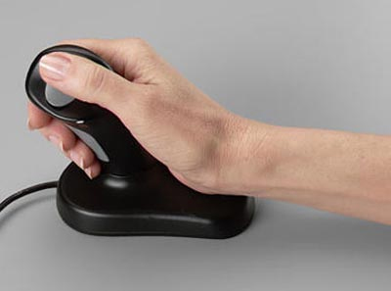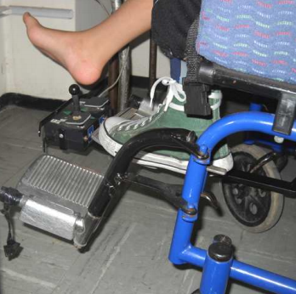

**Ratones de boca**

Los ratones de boca permiten mover el puntero del ratón por la pantalla con el movimiento de la boca. Por lo general, los botones izquierdos y derecho del ratón son activados levantando los labios o mediante soplo y/o aspiración. Destinado a usuarios con discapacidad motora.

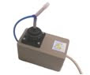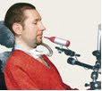

**Headmouse**

Permite a las personas con movilidad reducida y dificultades para controlar un mouse, mover el cursor del PC con movimientos faciales a través de una webcam. Realiza las mismas funciones que un mouse, pero en vez de usar las manos para mover el cursor, basta con algunos movimientos de cabeza.

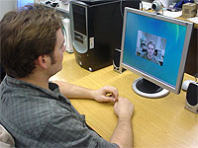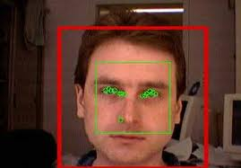

|  |
| --- |
| Accesibilidad periféricos de salida |

|  |
| --- |
| Monitor |

**Lector de pantalla**

Son un software que permite la utilización del sistema operativo y las distintas aplicaciones mediante el empleo de un sintetizador de voz que "lee y explica" lo que se visualiza en la pantalla, destinado para usuarios con graves problemas de visión o completamente ciegas.

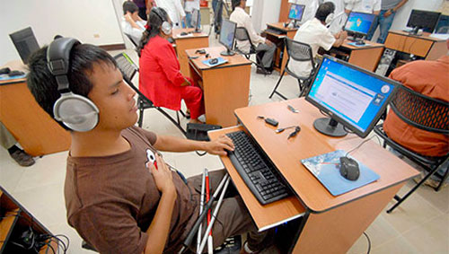

**Magnificadores de pantalla**

Los magnificadores de pantalla o sistemas de ampliación de pantalla, son un software o dispositivos hardware (por ejemplo, lupas) que permiten visualizar la pantalla con un considerable aumento en su tamaño, lo que supone una ayuda para las personas con problemas de visión: con estas ayudas técnicas, un usuario que posee algún residuo visual puede ver la pantalla del ordenador mediante el aumento del tamaño de la pantalla.

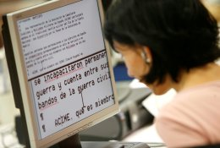

|  |
| --- |
| Impresora |

**Impresora Braille**

Es un dispositivo electrónico que permite imprimir textos e imágenes simples empleando puntos percutidos en papel y otros soportes parecidos.

El aspecto de una impresora braille no difiere demasiado de una impresora convencional. Suelen disponer de una bandeja de entrada y otra de salida. Su tamaño puede ser algo mayor. Esto es debido principalmente a las dimensiones del papel que se emplea.

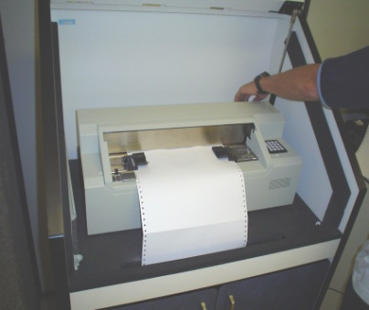

|  |
| --- |
| PRÁCTICA |

1. Investigar que otro tipo de teclado adaptado se puede encontrar en el mercado y para qué tipo de usuario está destinado.
2. Descargar e instalar Headmouse. Explicar cómo se utiliza.

Link de descarga: <http://www.tecnologiasaccesibles.com/es/headmouse.htm>.

Capturar pantalla utilizando el programa.

1. ¿Qué características de accesibilidad ofrece Windows? Explicar cada una de ellas.
2. ¿Qué características de accesibilidad ofrece Linux?
3. ¿Qué aplicaciones para personas no videntes ofrece Android?

Bibliografías:

* <http://www.ciapat.org/>
* <http://www.solociencia.com/>
* <http://accesibilidadenlaweb.blogspot.com.ar/>
* <http://www.manadesarrollos.com.ar/>
* [www.alegsa.com.a](http://www.alegsa.com.a)r
* <http://tecnoayudas.com/>
* <http://tecendiscapacidadyecne.blogspot.com.ar/>
* <http://www.conectate.gob.ar/>